SEMINARSKA NALOGA

**EGIPČANSKA UMETNOST**

Ptuj, 14.10.2004

KAZALO

1. UVOD ……………………………………………………….4
2. VSEBINA …………………………………………………...5
   1. SLIKARSTVO …………………………………………………...5
      1. PORTRET…………………………………………………………..….6
   2. KIPARSTVO …………………………………………………..…7

2.3 ARHITEKTURA ………………………………………………....8

3. LITERATURA……………………………………………..10

1. **UVOD**

*Umetnost je bila zmeraj splošna vrednota človeštva, svojevrstna dediščina in življenje vsakega posameznika. Brez umetnosti ne bi bilo mogoče razumeti zgodovine in obratno.*

V vseh dobah, v vseh kulturah je obstajala volja do ukvarjanja z umetnostjo. Egipčanska umetnost izpričuje, da so bili Egipčani ljudje s trdnim verskim prepričanjem in so skrbeli za prebivališča svojih številnih bogov. Kljub tritisočletnemu zgodovinskemu razvoju (ko se zvrsti na prestolu 31 dinastij) se nam njihova kultura kaže v neverjetno enotni, tradicionalni podobi, ki je prepoznavna skozi celoten razvoj. Tako v arhitekturi kot v upodabljajoči umetnosti se kaže odločilen vpliv religije.

Obdobja v njihovi kulturi se prekrivajo s splošno zgodovinsko razdelitvijo na staro, srednjo in novo državo, nato pa sledi obdobje brez prave politične oblasti, dokler Egipt ne postane rimska provinca.

V egipčanski umetnosti, religiji, kulturi, mitologiji in v vsakdanjem življenju starih Egipčanov je imel zelo pomembno vlogo tudi lotos. V Starem Egiptu je bil sveta cvetlica, simbol popolnosti, nezemeljske lepote, večnega življenja in preporajanja življenjskih moči, predvsem pa simbol božanskega rojstva, saj se iz blatnih voda kot po čudežu dvigne prečudovit neomadeževan cvet.

Lotos simbolično predstavlja celoten kozmos, v katerem so združeni štirje osnovni elementi: zemlja, v kateri korenini, voda, na kateri plava, zrak, v katerega se dviga cvet in ogenj sonca, ki razpira cvetne lističe. V povezavi z boginjama Izido in Hator simbolizira plodnost, rodovitnost in obilje, a tudi čistost, deviškost in duhovno neomadeževanost. V povezavi z bogovoma Rajem in Horom simbolizira kraljevsko odličnost, dostojanstvo, moč in nesmrtnost. Lotos je kraljevska cvetlica in v državni ikonografiji zaznamuje Zgornji Egipt.

Simbol Spodnjega Egipta pa je bil papirus. Papirus je bil v starem Egiptu gospodarsko zelo pomembna rastlina, iz njega so izdelovali najrazličnejše predmete domače obrti, orodje, orožje, čolne in seveda sloviti papirus, ki je predhodnik papirja. Papirus so uporabljali kot gradbeni material, kot krmo za živali, revežem pa je služil tudi za hrano.

Podobno kot lotos je tudi papirus vladarski simbol in posebni tip kraljevskega žezla in ima obliko stilizirane papirusove steblike. Papirus skupaj z lotosom predstavlja združeno kraljestvo Zgornjega in Spodnjega Egipta.

Papirus simbolizira pomlad, bujnost vegetacije, pomladno prebujanje, regeneracijo itd. Papirus je igral vidno vlogo v življenju bogov, posebej tesno pa so s papirusom povezani Oziris, Izida in njun sin Hor.

1. **VSEBINA**

**2.1 SLIKARSTVO**

Slikarstvo je pripovedno in bogato. Najdemo upodobitve najbolj zasebnih trenutkov, utrinkov iz vsakdanjega življenja, pa tudi herojska dela in dogodke, ki so se zgodili pod faraonovim vodstvom. Slikarska dela so znana predvsem iz grobnih prostorov, pozneje so se jim pridružile ilustracije v literarnih delih, ki so napisana na papirusne zvitke. Slikarske kompozicije marsikdaj dopolnjujejo zapisi v hieroglifih. Poznali so različne zvrsti:

* stensko slikarstvo
* knjižno slikarstvo ( uporaba papirusa )
* tabelno slikarstvo

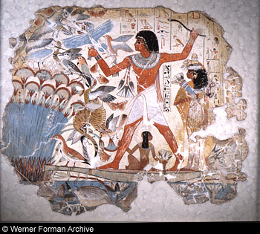

*Slika 1. Nebamun*

*Na sliki je Nebamun, ki stoji na papirusnem čolnu, spremljata pa ga žena in hčerka.Čeprav je oplenil tri čaplje, v drugi roki vihti bumerang.Napis nam pove da gre za pogled na dogodek, ki se dogaja v posmrtnem življenju.*

Egipčansko slikarstvo ne pozna perspektive, figure upodabljajo ploskovno, od spredaj ali v stranskem profilu.Pomagali so si s pomočjo kvadratne mreže, na katero so razpostavljali osebe, predmete, živali, napise, in sicer v najbolj nazornem pogledu.Stoječo osebo so najprej razdelili na 18, kasneje pa na 21 enakih delov, ki so določevali razmerje med posameznimi deli telesa.Moške so vedno naslikali večje od žensk, vodilne osebe pa višje od njihovih podrejenih. Uporabljali so značilne barve in enake detajle za označevanje položaja in vloge. Slikarije, ki so krasile grobnice in svetišča, so bile tesno povezane tudi z arhitekturo. Bel apnenčev premaz, ki so ga uporabljali kar se le da pogosto, je bil odlična podlaga za mnogobarvno poslikavo, za katero je bila določena nespremenljiva barvna lestvica, nič manj pa za hieroglife. Tako je bila polt moških vedno rdečkasto obarvana, polt žensk pa rumenkasto. Voda je bila modre barve in rastlinje zelene barve. Rumena je pomenila večnost, zelena pa rodovitnost.V nekropolah se je okras podredil kultu mrtvih: naslikali so vse darove ki so jih v resnici prinesli ranjenemu v grobnico in so bili namenjeni njegovemu posmrtnemu življenju, ki naj bi mu teklo čimbolj udobno in nemoteno.

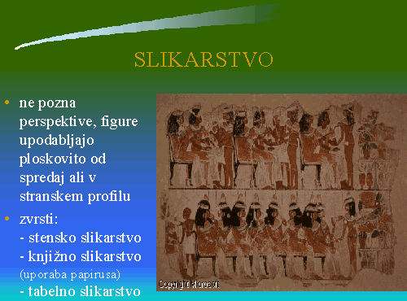

*Slika 2. banket*

*Na sliki je banket, zabava s stenske slikarije v Tebah, ki je nastala v obdobju nove*

*države, okrog l. 1400.*

**2.1.1 PORTRET**

Davni Egipčani so portrete faraonov običajno delali iz profila, izjema so bile podobe sovražnikov, tujcev in nenavadnih bitij.

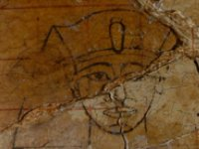

*Slika 3. faraon Tuthmosis III ali njegova mama Hatsheps*

* 1. **KIPARSTVO**

Monumentalne egipčanske stavbe so bile razkošno okrašene z reliefi in stenskimi slikarijami, ki nam kažejo egipčanski način življenja, njihove navade, obrede itd. Ohranjeni so tudi mogočni kipi faraonov in božanstev, ki so bili namenjeni čaščenju, grobni dodatki pa razkrivajo tudi številne žanrske plastike manjšega formata. Reliefno oblikovane stene in sedeči kipi naj bi mrtvim zagotovili večno življenje.

Prvič se srečamo tudi z upodobitvijo ženske kot samostojnega bitja , ne v vlogi idola ali boginje.

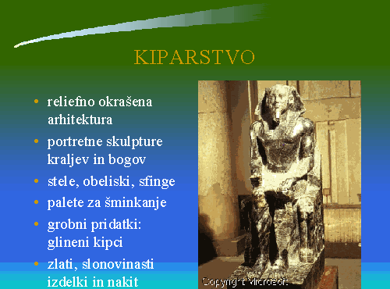

Slika 4: sedeči kip vladarja Khafre (ok. 2530)

Kipi ljudi, so vedno negibni, pa če sedijo ali stojijo. Ne glede na položaj , imajo moški vedno kratke prte okoli ledij, ženske pa so povsem zagrnjene. Kipi so skoraj vselej pobarvani, in čeprav jih je poslikava močno poenotila ter jim vdihnila določeno stiliziranost, so to vendarle portreti.

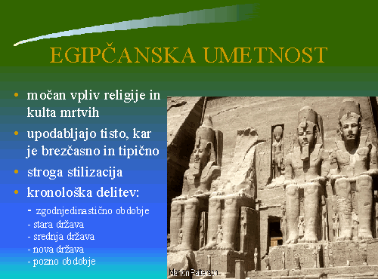

*Slika 5: prikazuje Abu Simbel tempelj v Luksorju, kateremu je Ramzes II. (13. st. pred našim štetjem) dodal spredaj štiri velikanske kipe samega sebe.*

**2.3 ARHITEKTURA**

Egipčanska arhitektura je prepoznavna predvsem po dveh oblikah: piramidah in templjih.

Piramide so monumentalne grobne stavbe egipčanskih vladarjev in imajo simbolen pomen. Najbolj znane so piramide pri Gizi , pred katerimi stoji mogočna sfinga.

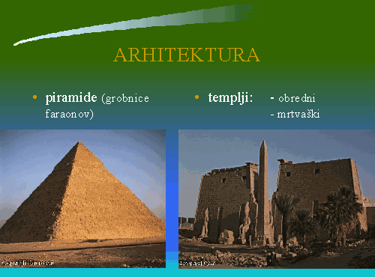

*Slika 6: Keopsova piramida*

Svetišča v starem Egiptu so bila namenjena čaščenju številnih bogov in čaščenju umrlih faraonov - zato ločimo obredne in mrtvaške templje. Zasnova templjev je pravzaprav podobna njihovim stanovanjskim hišam, le da za svetišča uporabljajo namesto lesa kamen (zaradi njegove trdnosti in obstojnosti ta razlika ni zgolj funkcionalna, temveč tudi simbolna).



*Slika 7: tempelj iz Luksorja*

*Na sliki je tempelj iz Luksorja, ki je bil postavljen okoli l. 1200 pred našim štetjem. Pred njim stoji obelisk, ki so ga Egipčani postavljali v čast sončnemu bogu.*

Osnovni načrt tipičnega egipčanskega templja: velika vhodna vrata med dvema pilonoma, s stebriščem obdano dvorišče, številni hodniki in notranje svetišče z oltarjem boga ali faraona.

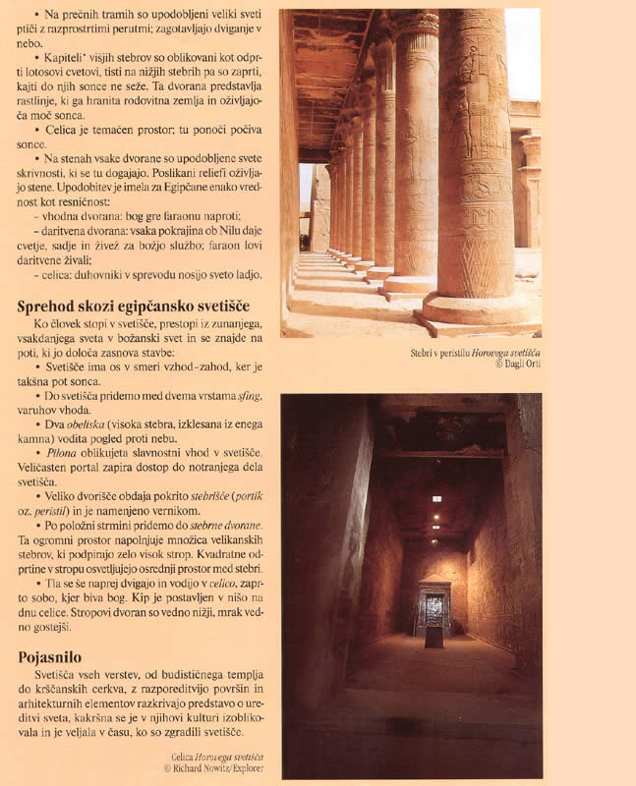

*Slika 8: Stebri v perstilu Horovega svetišča*

**3. LITERATURA**

1. Alberto Siliotti: Egipt: Sijaj stare civilizacije, Ljubljana 1999
2. Wolfhartz Westendorf: Stari Egipt (zbirka Umetnost v slikah), Ljubljana

1987

1. Mary Hollingsworth: Umetnost v zgodovini človeštva, Ljubljana 1993
2. Nataša Golob: Umetnostna zgodovina, Ljubljana 2003

VIRI:

1. http://ro.zrsss.si/najdic/skof/

2. http://www.pef.upr.si/LJ/or/Seminarji/lukaSkubic/egipt.htm